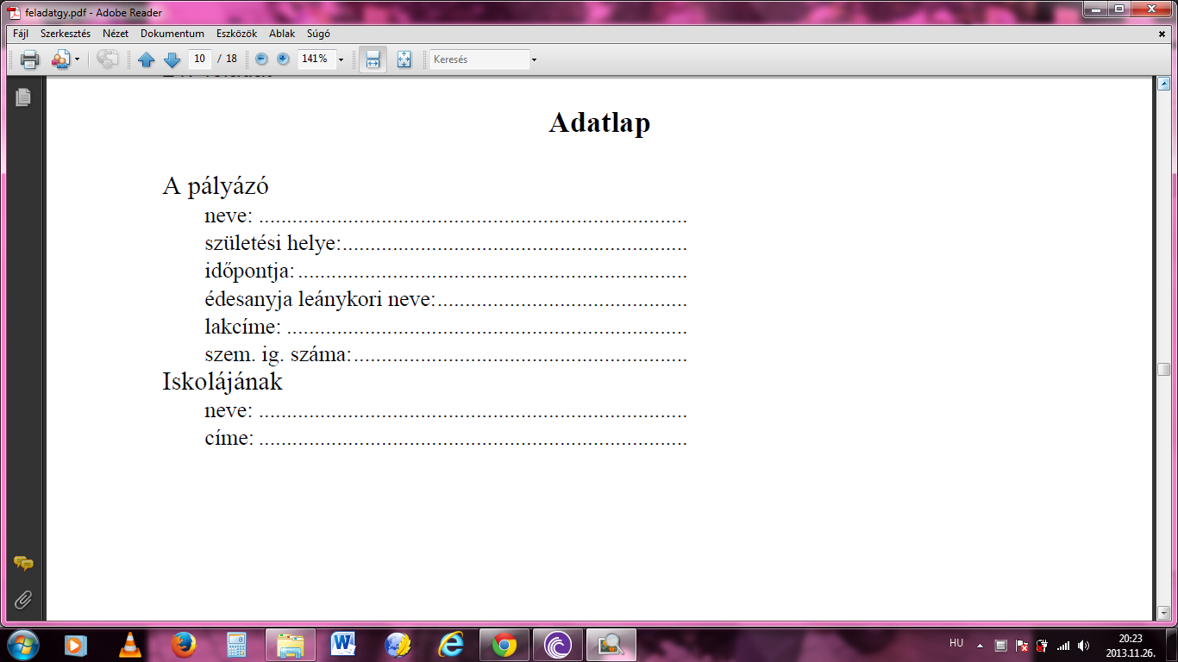

**1.Tabulátorok**

Adatlap

A pályázó

neve:

születési helye:

időpontja:

édesanyja leánykori neve:

lakcíme:

szem. ig. száma:

Iskolájának

neve:

címe:

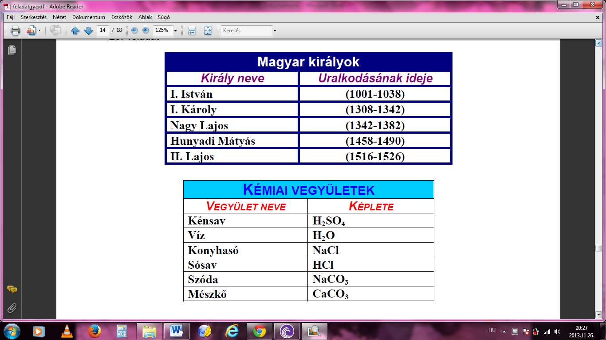

**2.Táblázatok**

Magyar királyok

Király neve Uralkodásának ideje

I.István (1001-1038)

I.Károly (1308-1342)

Nagy Lajos (1342-1382)

Hunyadi Mátyás (1458-1490)

II.Lajos (1516-1526)

Kémiai vegyületek

Vegyület neve képlete

Kénsav H2SO4

Víz H2O

Konyhasó NaCl

Sósav HCl

Szóda NaCO3

Mészkő CaCO3

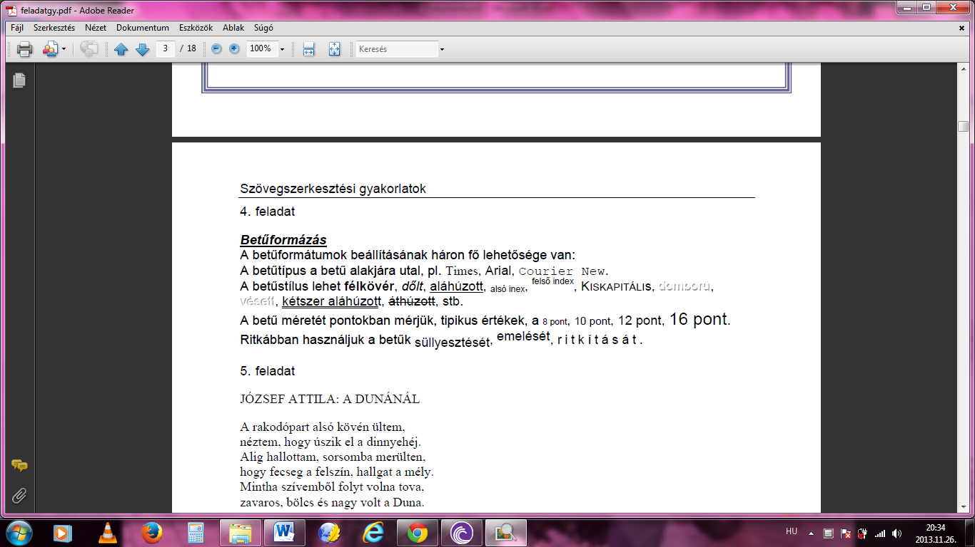

**3.Karakterek formázása**

Betűformázás

A betűformátumok beállításának három fő lehetősége van:

A betűtípus a betű alakjára utal, pl. Timex, Arial, Courier New.

A betűstílus lehet félkövér, dőlt, aláhúzott, alsó index, felső index, kiskapitális, domború

vésett, kétszer aláhúzott, áthúzott, stb.

A betű méretét pontokban mérjük, tipikus értékek, a 8 pont, 10 pont, 12 pont, 16 pont.

Ritkábban használjuk a betűk süllyesztését, emelését, ritkítását.

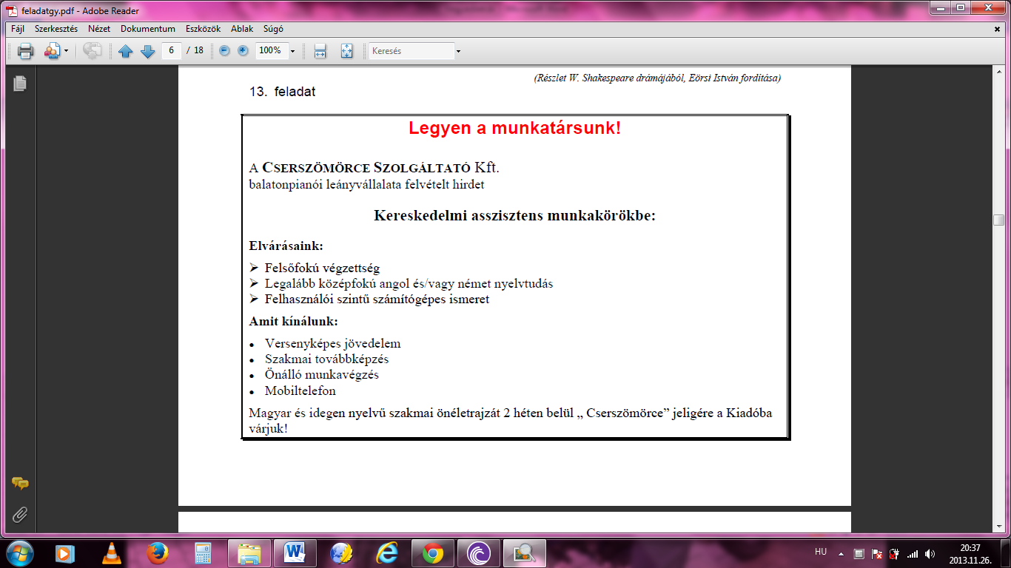

**4.Felsorolások**

Legyen a munkatársunk!

A Cserszömörce Szolgáltató Kft.

balatonpianói leányvállalata felvételt hirdet

Kereskedelmi asszisztens munkakörökbe:

Elvárásaink:

Felsőfokú végzettség

Legalább középfokú angol és/vagy német nyelvtudás

Felhasználói szintű számítógépes ismeret

Amit kínálunk:

Versenyképes jövedelem

Szakmai továbbképzés

Önálló munkavégzés

Mobiltelefon

Magyar és idegen nyelvű szakmai önéletrajzát 2 héten belül „Cserszömörce” jeligére a Kiadóba várjuk!

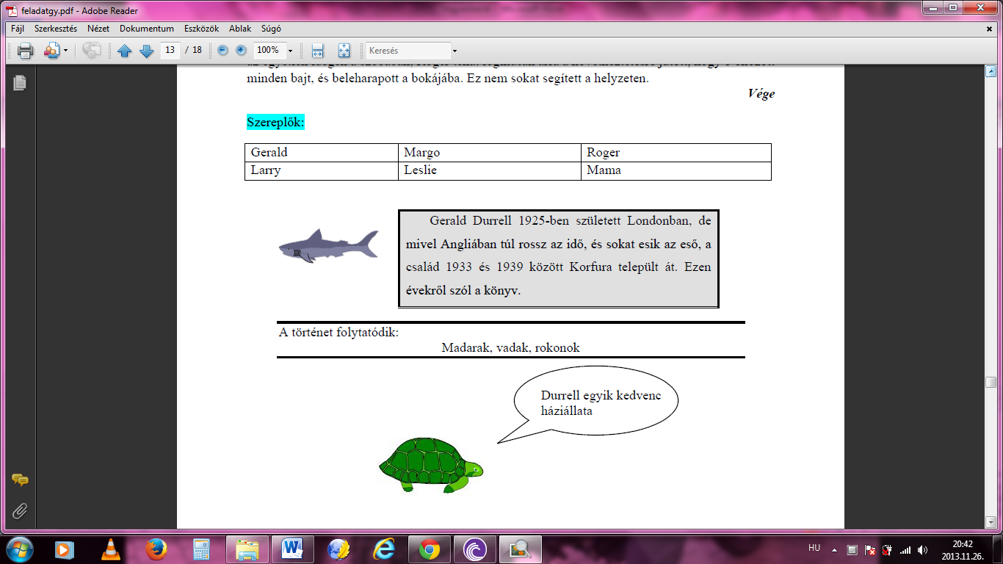

**5.Táblázat, szimbólum, kép beszúrása**

Szereplők:

Gerald Margo Roger

Larry Leslie Mama

Gerald Durell 1925-ben született Londonban, de mivel Angliában túl rossz az idő, és sokat esik az eső, a család 1933 és 1939 között Korfura települt át. Ezen évekről szól a könyv.

A történet folytatódik:

Madarak, vadak, rokonok

Durrell egyik kedvenc háziállata